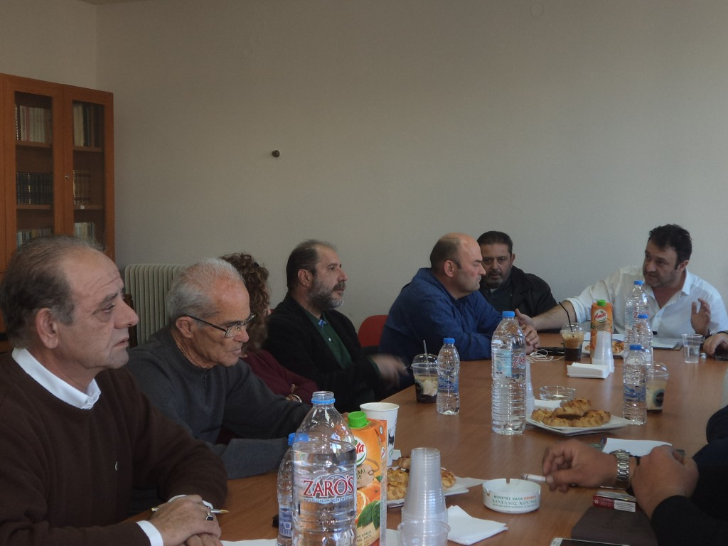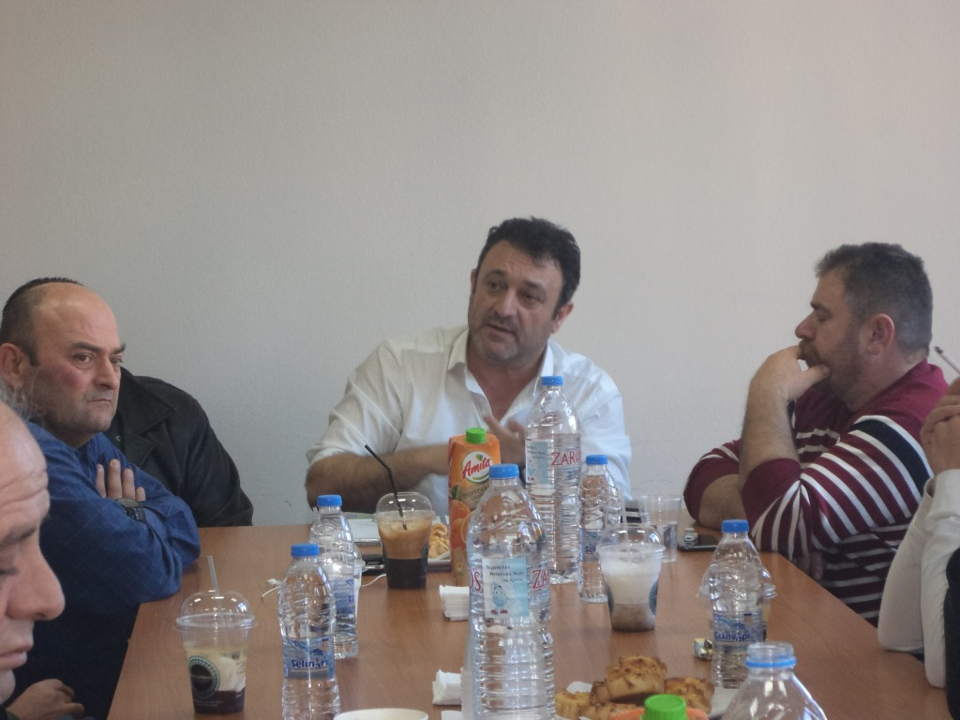

ΔΕΛΤΙΟ ΤΥΠΟΥ

Συνάντηση πραγματοποιήθηκε την Παρασκευή 17 Φεβρουαρίου 2017 και ώρα 16:00 μ.μ. στο Εργατικό Κέντρο Ηρακλείου, παρουσία των Προεδρείων των τεσσάρων Εργατικών Κέντρων Κρήτης και μελών του Συντονιστικού των αγροτών Κρήτης.

Στη συνάντηση τα Προεδρεία των Εργατικών Κέντρων Κρήτης αποφάσισαν αρχικά, το διεκδικητικό πλαίσιο των επόμενων ημερών που αφορά τους εργαζόμενους ( Μαθητεία, Ταμείο Ανεργίας, Ενίσχυση ΣΕΠΕ, ΕΦΚΑ – Συντάξεις, κατάθεση μισθοδοσίας μέσω τραπέζης, καταβολή συντάξεων, ελάχιστο προσωπικό επιχειρήσεων).

Επίσης αποφασίστηκε η στήριξη στα δίκαια αιτήματα των αγροτών και στήριξη του πρωτογενή τομέα, τα οποία έχουν άμεση σχέση με το χώρο της εργασίας. Κατόπιν τούτου τα Προεδρεία των Εργατικών Κέντρων Κρήτης θα μετέχουν στο Συλλαλητήριο στις 8 Μάρτη 2017 στην Αθήνα, ενώ θα τεθεί πρόταση στις Διοικήσεις για προκήρυξη Πανεργατικής Απεργίας στις 8 Μάρτη σε όλη την Κρήτη, με σκοπό τη δυνατότητα μετακίνησης των εργαζομένων που επιθυμούν να συμμετέχουν.

Η Κρήτη για άλλη μια φορά δίνει μήνυμα ενότητας, αγωνιστικότητας και αλληλεγγύης.

